B10134131 李鈺婷

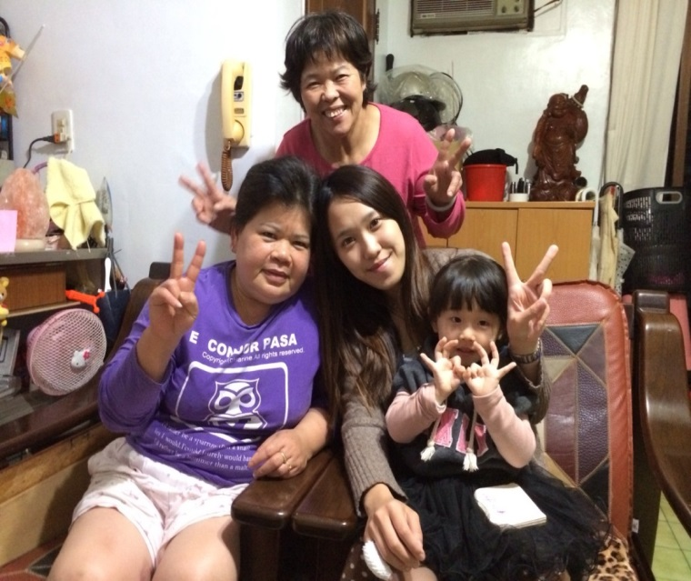從小的時候我家旁邊就住著一個鄰居，她叫做阿枝，是印尼華僑，從小家境就不是很好，排行第二，家中有五個弟妹，大哥因為好賭成癮導致跑路，所以阿枝國小畢業後就出去工作貼補家裡的生活開銷，阿枝做過很多工作，餐廳、賣菜、幫傭、最後在魚市場賣魚到了25歲遇到了現在的老公，現在的老公是因為跑船才會來到印尼，一開始互有好感只是男方只是暫時來到這裡而已，阿枝放不下家人所以卻步了，後來男方常常跑船來印尼，就這樣持續了6年，後來阿枝終於答應男方的求婚，就這樣嫁來台灣了，因為老公大阿枝10歲，公公很早就去世了，所以跟婆婆一起住，婆婆嫌阿枝講話口音很難聽然後不把她當媳婦看，把阿枝當成傭人來使喚，但是阿枝為了不讓她婆婆討厭她，跟老公討論要去上正音班，久而久之婆婆慢慢接受了她。

阿枝是全職家庭主婦，也因此認識了我媽媽，由於我媽媽很熱情又好客，常常請阿枝來家裡坐，因為阿枝以前生活困苦，嫁到台灣後常常吃台灣的美食導致現在變得很胖，目前有高血壓以及糖尿病，阿枝嫁來台灣4年後有懷孕但是不小心流產，導致一直都無法受孕，也是阿枝一直很遺憾的事情。我覺得阿枝一個人離鄉背井嫁到台灣來是很了不起的一件事，因為畢竟要來開從小長大的地方並且久久才回去一次難免會讓人很難過，現在我跟阿枝的感情也很好，所以阿枝不會寂寞。